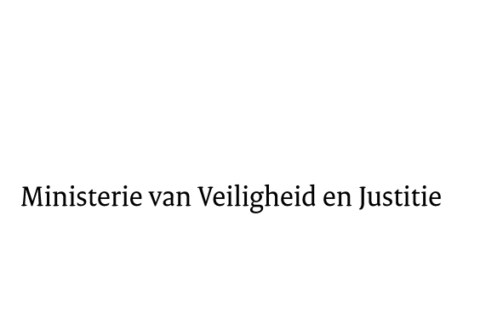

> Retouradres Postbus 20301 2500 EH Den Haag
Aan de Voorzitter van de Tweede Kamer
der Staten-Generaal
Postbus 20018
2500 EA DEN HAAG

Datum | 19 december 2013
Onderwerp | Schriftelijk overleg Besluit Thuiskopie
Directie Wetgeving en Juridische Zaken
Sector privaatrecht

Turfmarkt 147
2511 DP Den Haag
Postbus 20301
2500 EH Den Haag
www.rijksoverheid.nl/venj

Ons kenmerk
464170

Bij beantwoording de datum en ons kenmerk vermelden. Wilt u slechts één zaak in uw brief behandelen.

Hierbij bied ik u mijn reactie aan op de vragen die zijn voorgelegd door de vaste commissie voor Veiligheid en Justitie naar aanleiding van mijn brief inzake het besluit van 15 oktober 2013 houdende wijziging van het Besluit van 23 oktober 2012, houdende aanwijzing van de voorwerpen, bedoeld in artikel 16c van de Auteurswet 1912, en tot vaststelling van nadere regels over de hoogte en de verschuldigdheid van de vergoeding, bedoeld in artikel 16c van de Auteurswet 1912 (Kamerstuk 29 838, nr. 68).
De Staatssecretaris van Veiligheid en Justitie,

F. Teeven

